Національний технічний університет України
«Київський політехнічний інститут імені Ігоря Сікорського»
Факультет інформатики та обчислювальної техніки
Кафедра обчислювальної техніки

Лабораторна робота №1
з дисципліни «Архітектура комп'ютерів 2. Процесори» на тему
«Вступ в LINUX. Робота в командному рядку»

Виконав:
Татарчук В.А..
Група ІО-42
Перевірив:
Каплунов А. В.

Київ — 2026
Тема:
Вступ в LINUX. Робота в командному рядку.
Завдання:
Завдання 1.1:
Відпрацювати команди в наданому списку команд.
Завдання 1.2:
Автоматизації задач за допомогою Bash-скриптів, завдання за варіантами в файлі Task_Bash_Automation.pdf
Варіант визначається як залишок від ділення номера залікової книжки на 6 (n % 6).
4216 % 6 = 4
Комбінація з двох маленьких скриптів.
Перший двічі рекурсивно проходить по вмісту цільової директорії, спочатку видаляючи порожні файли, а потім порожні директорії.
Другий повинен запускати перший скрипт в новому вікні терміналу. Створене вікно терміналу не повинно автоматично закриватися після виконання скрипта.
Виконання роботи:
Завдання 1.1:
Історія з першого терміналу:
1. uname -a
2. sudo apt update && sudo apt upgrade
3. cat /etc/apt/sources.list
4. sudo apt install vim
5. cd ~
6. cd Завантажене
7. man ls
8. ls -l
9. dpkg -i docker-desktop-amd64.deb
10. sudo dpkg -i docker-desktop-amd64.deb
11. cd /
12. sudo su
13. exit
14. echo "hi all"
15. echo "$PWD hi all here!"
16. sudo touch hi.sh
17. echo $PATH
18. sudo vi hi.sh
19. ./hi.sh
20. sudo chmod a+x hi.sh
21. sudo chmod 777 hi.sh
22. ./hi.sh
23. ./hi.sh Ukraine
24. mkdir -p ~/scripts && cp hi.sh ~/scripts/
25. cp ~/scripts ~/Документи/
26. cp -r ~/scripts ~/Документи/
27. cd ~/scripts
28. mv hi.sh ..
29. cd ..
30. rm scripts
31. rm -r scripts
32. cd /bin
33. ls -l
34. cd ../..
35. cd ~ && mkdir -p scripts && cp hi.sh scripts/ && tar -cvf scripts.tar scripts/
36. cat hi.sh
37. cat /var/log/dpkg.log
38. tail -n 20 /var/log/dpkg.log
39. less /var/log/dpkg.log
40. cd /
41. sudo find . -name "dhcp"
42. sudo find . -name "*dhcp*"
43. sudo find . -name "*dhcp*" | grep -i --color=always "dhcp"
44. sudo find . -name "*dhcp*" | grep -i --color=always "etc"
45. ping google.com
46. ping google.com & // виконання команд 1-3 у терміналі 2
47. sudo ping google.com // виконання команд 4-7 у терміналі 2
48. spotify // медіаплеєр
49. ls -l
50. cd /bin
51. ls
52. echo $PATH
53. set
54. whoami
55. cd /etc
56. ls
57. cd ..
58. cd lib
59. ls
60. dmesg //у linux mint, ця команда не потребує особливих прав
61. sudo dmesg
62. ls /dev
63. sudo dmesg -C
64. dmesg
65. df -h
66. cd /home
67. ls -l
68. lsmod
69. cd /proc
70. cat cpuinfo
71. echo 1 > /proc/sys/net/ipv4/ip_forward
72. sudo echo 1 > /proc/sys/net/ipv4/ip_forward
73. sudo su //окрема історія команд, оскільки консоль в режимі суперкористувача
74. ifconfig
75. ifconfig -a
76. cd ~
77. echo "vika" > 1.txt
78. cat 1.txt
79. echo "vasya" > 2.txt
80. cat 2.txt
81. diff 1.txt 2.txt
82. history
83. lspci
84. history > history.txt
Історія з другого терміналу:
1. fg
2. ps aux | grep ping
3. kill -TERM 12064 //33703
4. ps aux | grep ping
5. kill 13235 //34018
6. sudo kill -9 13235 //34018
7. sudo killall vlc //spotify
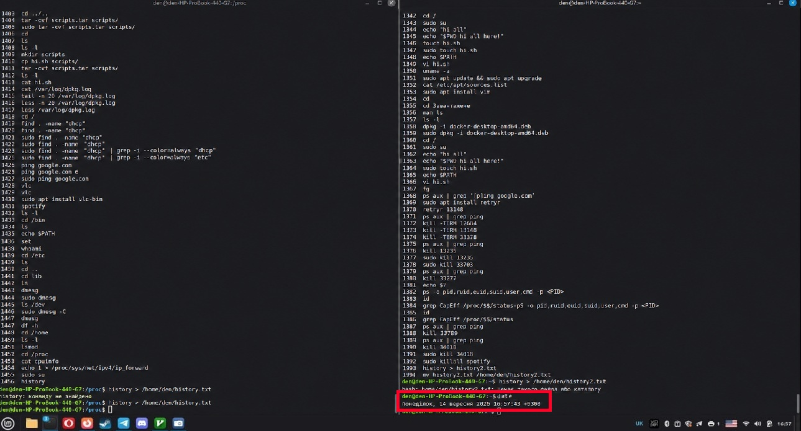
Скріншот команди history у терміналах, з датою виконання.

Завдання 1.2:
1.sh:
#!/bin/bash

TARGET="${1:-.}"

echo "Видалення порожніх файлів..."
find "$TARGET" -type f -empty -delete

echo "Видалення порожніх директорій..."
find "$TARGET" -depth -type d -empty -delete

echo "Готово."

2.sh:
#!/bin/bash

SCRIPT_DIR="$(cd "$(dirname "$0")" && pwd)"
TARGET="${1:-.}"

gnome-terminal -- bash -c "\"$SCRIPT_DIR/1.sh\" \"$TARGET\"; exec bash"

test.sh:
#!/bin/bash

TEST_DIR="$HOME/testbash"

rm -rf "$TEST_DIR"

mkdir -p "$TEST_DIR/empty_dir"
mkdir -p "$TEST_DIR/dir1"
mkdir -p "$TEST_DIR/dir2/subdir"
mkdir -p "$TEST_DIR/not_empty_dir"

touch "$TEST_DIR/empty1.txt"
touch "$TEST_DIR/empty2.txt"
touch "$TEST_DIR/dir1/empty3.txt"
touch "$TEST_DIR/dir2/subdir/empty4.txt"

echo "Цей файл не порожній" > "$TEST_DIR/not_empty.txt"
echo "Цей файл теж не порожній" > "$TEST_DIR/not_empty_dir/file.txt"

echo "Тестова структура створена:"
find "$TEST_DIR"
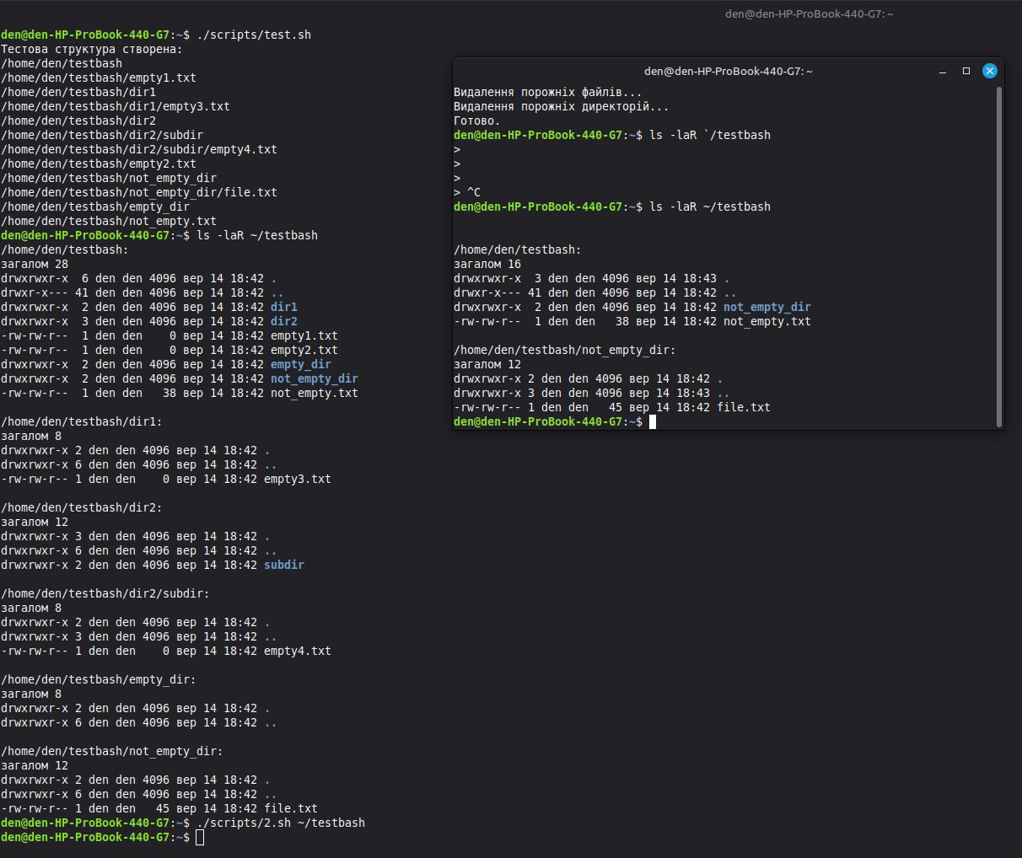
Скріншот результатів виконання роботи скрипту у терміналах.
Виснвок:
У ході лабораторної роботи було освоєно основні команди Linux, роботу з файлами, каталогами, процесами, правами доступу та системною інформацією. Також було отримано практичні навички роботи з Bash і створено скрипти для автоматизації операцій з файлами та директоріями.

